
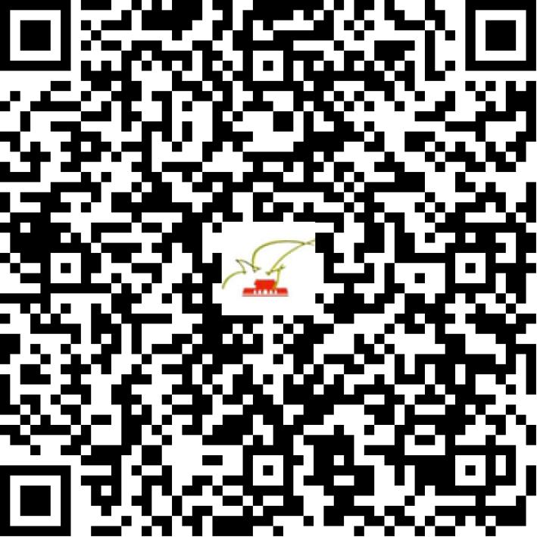

京网文〔2020〕4873-922号

2021 | 年 | 03 | 月 | 15 | 日
名 称 | 北京中业兴为科技集团有限公司
住 所 | 北京市海淀区西直门北大街32号院2号楼16层1803-3
法定代表人 | 洪伟
主要负责人
类 型 | 其他有限责任公司
首次发证日期 | 2020年10月23日
有效期 | 2023年10月22日
网站域名 | xingweiwang.com
经营范围 | 利用信息网络经营表演
发证机关
编号
许可证有效期届满前30日内办理延续，有效期届满未延续的将依法予以注销。

